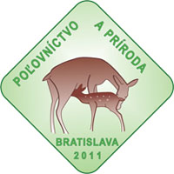
POĽOVNÍCTVO A PRÍRODA
CELOŠTÁTNA POĽOVNÍCKA VÝSTAVA
S MEDZINÁRODNOU ÚČASŤOU
15.-19. jún 2011, denne 09,00-19,00 h.
Výstavisko INCHEBA EXPO Bratislava
K u p ó n
Pre skupiny 10 a viac osôb,
platí po predložení a úplnom vyplnení
zľavnené vstupné 5.- €/osoba

Názov organizácie: ..............................................................................................................

Adresa: ...............................................................................................................................

Štát............................................................ Dátum návštevy: ...............................................

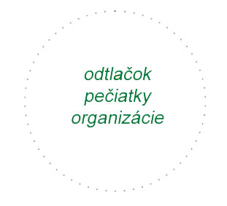

Počet osôb: .................................

